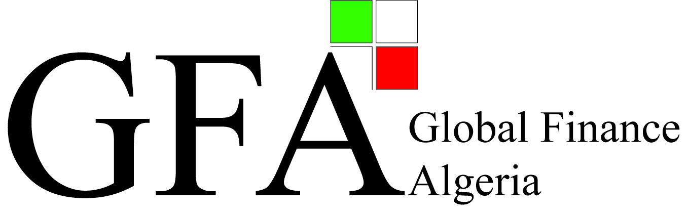
GFA sarl
GLOBAL FINANCE ALGERIA
ComplexeWakfHaï El Kiram
Rue Abdelkader MEZOUAR
contact@gfa.dz
www.gfa.dz

Bt 07 Tixerain,Birkhadem, Alger

Financial Training & Consulting Company

Ecole Agréée par l’Etat

Arrêté N°5044

Tél/Fax : +213 (0) 21 57 00 39

La gestion de la discipline en entreprise
Le :25/26/27 NOVEMBRE 2018

Durée :3 jours

Objectifs :

- Apprendre et connaitre, Les modalités d’exercice du pouvoir disciplinaire
- connaitre le contenu du règlement intérieur.
- Connaître les différentes fautes et sanctions disciplinaires.
- Identifier les comportements non conformes (fautifs).
- Apprécier la gravité des fautes
- Maîtriser les procédures disciplinaires pour éviter les risques de contentieux.
- Comprendre les fondamentaux du droit du travail et ce pour une utilisation
Concrète au quotidien
- sécuriser les pratiques de management vis-à-vis des prescriptions de la législation du travail.

Public ciblé :

- Dirigeants d’entreprises.
- DRH.
- Chefs du personnel.
- Juristes d'entreprises.
- Managers.
- Assistant(e) RH.
- Membres des commissions de disciplines.

Support et méthode pédagogique :
- Support écrit et numérisé.
- une grande marge sera consacrée aux questions des participants et traitement de leurs préoccupations réelles.

Coût de la Formation :

DZD 22000, HT/ Jour / Participant

Animateur:

MonsieurSI ALI HABIB
Consultant formateur

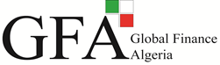

Programme de la Formation

Le pouvoir disciplinaire :
- L’évolution historique du pouvoir disciplinaire en droit algérien.( avant et après la promulgation de la loi 90/11).
- Le pouvoir disciplinaire, définition.
- La délégation du pouvoir disciplinaire.
- L’exercice du pouvoir disciplinaire.

Le règlement intérieur comme instrument de gestion de la discipline générale :
- définition du règlement intérieur.
- Comment établir un règlement intérieur
- Optimiser son contenu en fonction des besoins de l’entreprise
- Procédures de mise en œuvre.

La procédure disciplinaire :
- Le constat de la faute disciplinaire.
- Le rapport disciplinaire.
- Le questionnaire.
- La comparution.
- Les organes chargés de la gestion de la discipline.
- La décision disciplinaire

Les fautes professionnelles :
- Le comportement fautif.
- La qualification de la faute disciplinaire.
- Les fautes pénales en droit du travail.

Les sanctions disciplinaires :
- Les différents types de sanctions.
- La récidive.
- Le cumul de sanctions.
- La prescription.
- L’absolution.

